Colegio San Manuel
Asignatura: Matemática
Profesor: Carolina Bustamante Maldonado
Curso: 2° año básico

GUIA N° 4 DE APOYO AL HOGAR MATEMÁTICA
NOMBRE: ______________________________________________Fecha Entrega 15 mayo
OBJETIVOS DE APRENDIZAJE:  Reconocer y representarnúmeros del 0 al 100 | HABILIDADES / DESTREZAS:  Conocimiento de números 0 al 100  Comprender la relación entre diferentes números.
INDICACIONES GENERALES:
-Pide ayuda a un adulto para realizar este trabajo.
-Busca un lugar tranquilo y luminoso para disponerte a trabajar.
-Emplea lápiz grafito y de colores.
-Una vez finalizada la guía archívala para mostrársela a tu profesora cuando se reinicien las clases.
-Enviar imagen , foto del trabajo realizado a correo : bustamantemaldonado.carolina@gmail.com
Con los siguientes datos: Nombre alumno guía n° y curso
A continuación, les informo lo siguiente:
Las actividades se realizarán bajo este sistema:
a) Trabajo en libro de estudiante, y libro de ejercicios
b) guía de trabajo
1.- En los textos se darán indicaciones de trabajo en páginas (éstas no se envían en imagen)
2.- la guía sí se debe enviar registro en imagen o foto
1.- Actividades en textos
a) En texto estudiante desarrollar páginas 5 hasta 12
b) En texto “cuaderno de actividades”, desarrollar hasta: Número hasta 7, números hasta el 100, salen dos actividades completay dos pumas o gatos (7 Números hasta 100 Pág. 12) no sale numerada, 1- 2-3 sólo con título.
EN LO POSIBLE LUEGO DE TERMINAR LOS TEXTOS, REALIZAR LA GUÍA

2.- Guía de trabajo N° 4 (enviar imagen o foto de ésta)
Desarrolla
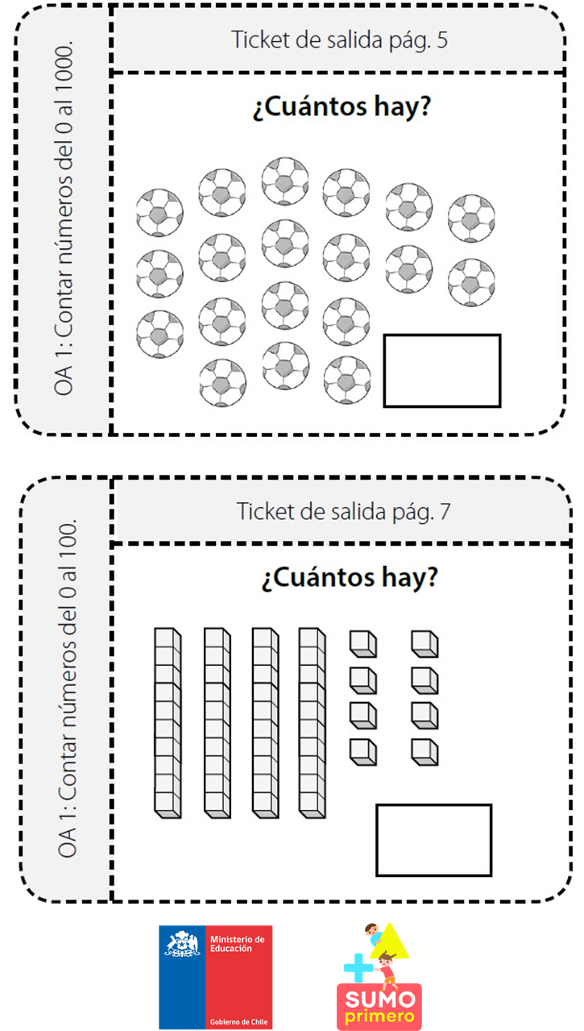

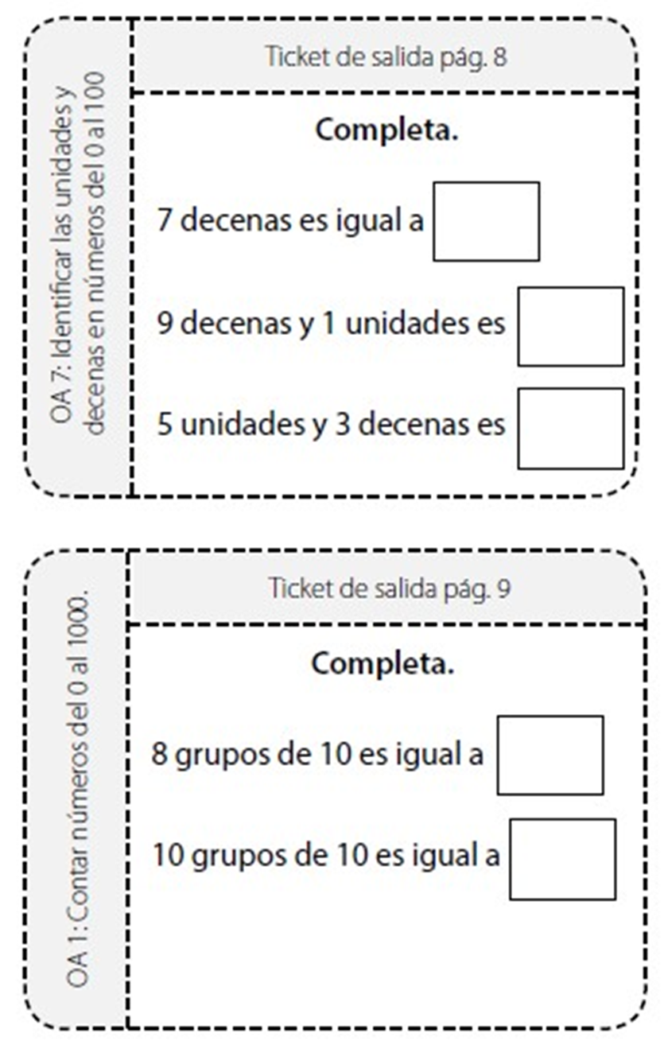

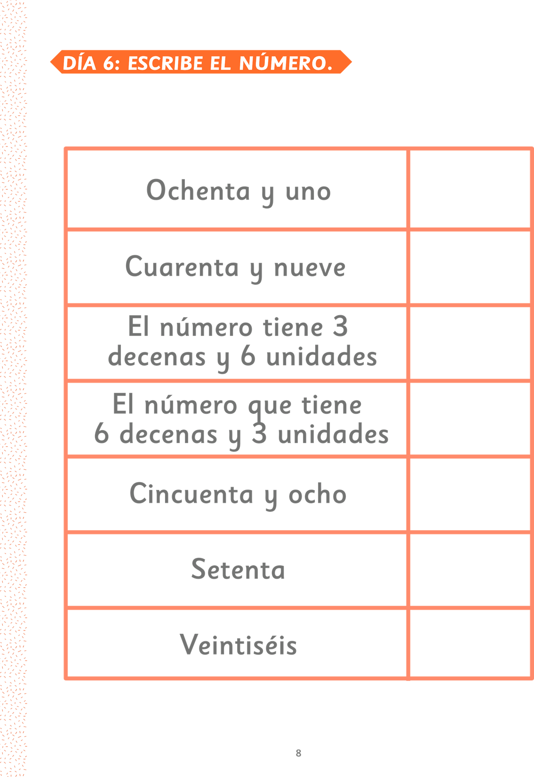

Durante el verano, pasó una ola sobre la tabla llevándose algunos números. Ayuda a puma a completar los números hasta 100

1 | 2 | 3 |  | 5 | 6 | 7 | 8 | 9 | 10
11 | 12 |  |  | 15 |  | 17 | 18 | 19 | 20
 | 22 | 23 | 24 | 25 | 26 | 27 | 28 | 29
31 |  | 33 |  | 35 | 36 | 37 | 38 | 39 | 40
41 | 42 |  | 44 | 45 | 46 | 47 | 48 |  | 50
51 | 52 | 53 | 54 | 55 |  |  | 58 | 59 | 60
 |  |  | 64 | 65 | 66 | 67 | 68 | 69 | 70
71 | 72 | 73 | 74 | 75 | 76 | 77 |  | 79 | 80
81 | 82 | 83 | 84 |  |  | 87 | 88 | 89 | 90
91 |  | 93 | 94 |  | 96 |  | 98 |  | 100

